【看不到的錢】教案格式
領域/科目  Subject |  | 資訊教育議題／綜合領域 | 設計者  Designer |  | 國立陽明交通大學
適用年級  Grade |  | 國小三至四年級 | 總節數與時間  Time |  | 1節課，40分鐘
單元名稱  Unit |  | 看不到的錢
設計理念  Design Rationale  （可包含數位工具與生成式 AI之應用及使用規範） |  | 藉由提問各種消費支付類型的相關生活經驗，以引起學生學習動機與相關經歷。接著搭配情境動畫：【看不到的錢】，讓學生能對行動支付的主要內容，以及應注意的事項。接著以模擬的方式體驗行動支付交易的方式，加強學生的理解與認知，最後填寫學習單，以統整和複習本節的教學重點。
設計依據
核心素養  Core competency |  | 總綱/領域/群科  （視課程性質選用） |  | 呼應之數位素養
 |  | A2系統思考與解決問題  綜-E-A1認識個人特質，初探生涯發展，覺察生命變化歷程，激發潛能，促進身心健全發展。  B2科技資訊與媒體素養  社-E-B2 認識與運用科技、資訊及媒體，並探究其與人類社會價值、信仰及態度的關聯。  C1道德實踐與公民意識  綜-E-C2理解他人感受，樂於與人互動，學習尊重他人，增進人際關係，與團隊成員合作達成團體目標。 |  | - 數位安全、法規與倫理  理解數位環境中的設備、內容、個人數據和隱私；保護身心健康，並了解數位科技對社會福祉、社會包容，以及環境的影響。  □ 數位技能與資料處理  □ 數位溝通、合作與問題解決  □ 數位內容識讀與創作
領域/科目
學習  重點  Learning focus | 學習表現  Students’  performance | 科議 a-Ⅱ-1 描述科技對個人生活的影響。  資議 a-Ⅱ-3 領會資訊倫理的重要性。
學習  重點  Learning focus | 學習內容  Learning content | 科議 S-Ⅱ-1 科技對個人及社會的影響。  資議 H-Ⅱ-2 資訊科技合理使用原則的介紹。
議題融入  Issue integration |  | □人權教育 □環境教育 □海洋教育 □品德教育 □生命教育  □法治教育 ■科技教育 ■資訊教育 □能源教育 □安全教育  □防災教育 □閱讀素養 □國際教育 □家庭教育 □原住民教育  □戶外教育 □多元文化教育 □性別平等教育 □生涯規劃教育  □無
與其他領域/科目的連結  Connections to other subjects |  | 社會領域
教材來源
Materials
參考資料
References
教學設備/資源  Teaching aids/equipment |  | 電腦、投影設備或觸控銀幕。
學生數位學習背景  Students' digital learning Background |  | 一般學生皆可，有行動支付相關使用經驗者更適宜。
學習目標  Learning Objectives |  | - 能透過課堂討論，回想生活中的各種型式之金錢交易。  - 能透過觀看情境動畫，了解行動支付與加密貨幣等各種型式的金錢交易內容。  - 能透過課堂活動，模擬體驗行動支付的金錢交易方式。  - 能透過完成學習單，統整行動支付的重點內容。 |  | 數位教學策略  Digital Teaching Strategies
 |  |  |  | 教學設計中將運用觸控螢幕播放影片，結合學習單、課堂口語討論的形式進教學。
混成學習設計
Blended Learning Strategies
 |  |  |  | 學生觀看完多媒體教材後，教師於課堂中帶領學生填寫學習單。
情境脈絡  （生活/時事/議題/學術..） |  | 課程架構圖  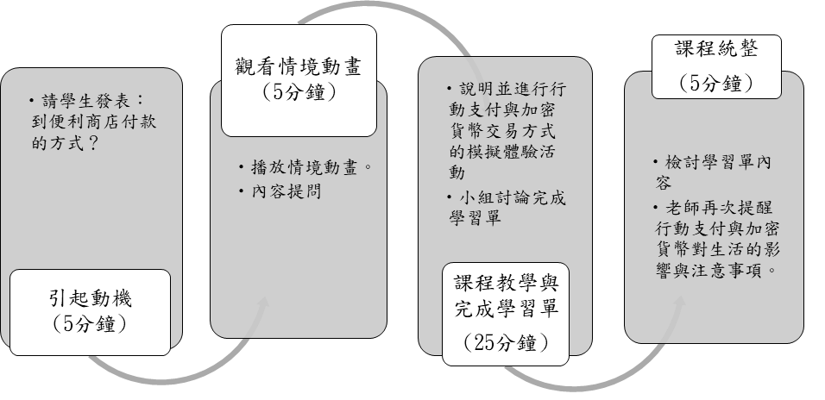
教學活動設計 Classroom procedure
節  period | 教學重點 Main points of teaching
節  period | 學習活動設計 |  | 學習評量/備註
課前準備  （教師） | 課前請教師先準備日常生活中常見的電子支付圖示作為教材。
課前練習  （學生） | 教師請學生在課前觀察生活中會看到哪些電子支付方式。
第一節 | 引起動機教學時間：5分鐘  - 教師提問：同學在日常生活中，像坐公車或是到便利商店購物時，有哪些付款的方式？  (可能的回答：錢、手機、悠遊卡、信用卡、禮券……)  - 教師詢問：你們在付款的櫃台有看過這些圖案或標誌嗎？你自己或是家人有用過這些？  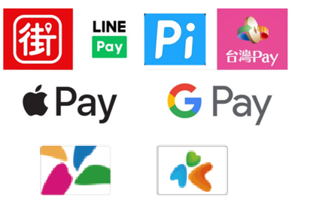  - 老師結論：我們這節課要來認識金錢交易的型式。 |  | 教師透過詢問，瞭解學生在多元支付(尤其是行動支付)方面的生活經驗。  若無相關經驗，可參考官網資源：  電子支付夯 使用完勝電票 虛擬工具比實體票證更獲青睞 交易、儲值金額及使用人數全面超車：  https://eliteracy.edu.tw/ReadNews.aspx?id=4601
第一節 | 觀看情境動畫與問題討論時間： 5分鐘  - 老師引言：買東西除了付現金之外，現在還有很多種的付款方式，讓我們看看這個有趣的動畫。  - 播放情境動畫：「看不到的錢」(大約3分21秒)  - 老師提問裡面主要內容：  - 影片中小猴子 的錢包裡有零錢和悠遊卡，請問他用哪一種付款，就是屬於行動支付？(答：悠遊卡)  - 除了便利商店，影片中小猴子 還在哪邊使用過行動支付？(答：公車)  - 行動支付有哪些好處？(答：不用將很重的零錢帶來帶去，方便又快速……)  老師結論：除了看得見的「現金」之外，儲存在行動裝置，例如手機或者電子手錶中的電子錢包，一樣可以用來進行交易。 |  | - 教師播放情境動畫。  - 可以同時在黑板寫出以下幾個影片中出現的專有名詞，加強學生印象：  「行動支付」、「第三方支付」、「電子支付」、「加密貨幣」  - 「加密貨幣」部分可先以基本概念介紹，待高年級年段可結合【我的網路寶物】此篇中數位資產部分做更完整說明。
第一節 | 課程教學與完成學習單時間： 25分鐘  - 老師在黑板畫出以下內容，先讓學生有整體的概念。  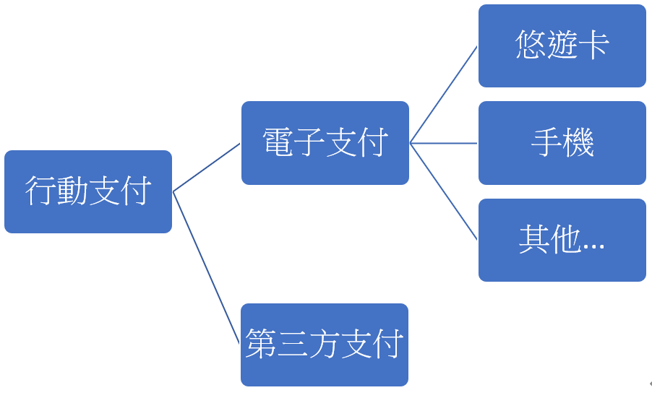  - 老師解釋行動支付、電子支付和第三方支付的意思：  - 「行動支付」：透過行動裝置，例如手機或電子手錶等，綁定信用卡後進行付款，就叫作行動支付。  - 「電子支付」：行動支付又包含電子支付及第三方支付。電子支付具備轉帳、儲值、提領的服務，需要經過身分認證，或者按規定綁定銀行帳號。悠遊卡是具備儲值功能的電子票證，可以用在超商消費，或是用來搭乘大眾運輸工具，也是屬於電子支付的一種。  - 「第三方支付」：為了保障買家與賣家之間交易的安全性，所以買家的支付金額會先由第三方支付公司代收，等到確認收到商品後，再由第三方支付公司將錢代付給賣家。這樣子可以確保買家和賣家雙方的權益。  (可畫出以下圖示)  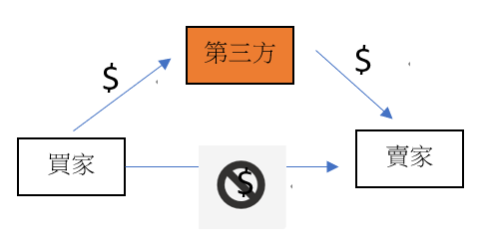  - 「加密貨幣」：另外一種加密貨幣錢包，具有購買和花費虛擬貨幣的功能。這些虛擬貨幣和在真實世界中流通的金錢不一樣，只能流通在網路世界中，有些人會使用這些虛擬貨幣來進行交易。  - 進行便利商店購物模擬體驗活動。  【角色】：儲值站* 1人、結帳店員* 1或2人、顧客數名  【道具】：  (1)顧客需用紙卡繪製現金(100元2張，50、10、5、1元各2個)，另外自行繪製或自備悠遊卡（或卡片型計算機，將更有電子支付的體驗感）。  (2)店員準備一些現金紙卡當找錢的零錢，數張商品紙卡(紙卡上寫名稱及金額)，以及一個方型紙卡當成結帳掃描機台。  【布置】：  - 在黑板寫下「OO便利商店」  - 一張小桌子當成儲值站，另一張桌子當成結帳櫃台，貨品紙卡可放在教室各角落。  【活動】：  - 顧客進教室，店員要喊「歡迎光臨」。  - 顧客自行到儲值站用現金紙卡儲值金錢到自製悠遊卡上(儲值站人員直接用筆寫上儲值金額)、或使用卡片型計算機直接電子紀錄金額。  - 顧客挑選商品。  - 顧客帶著商品到櫃台結帳，結帳時可以選擇現金或悠遊卡（以卡片型計算機模擬）。  - 結帳店員結帳時，若是顧客用悠遊卡結帳，就用筆將剩餘金額寫在悠遊卡即可（卡片型計算機可直接電子計算金額）。若是用現金結帳，就要找零或仔細核算金額。  - 顧客用悠遊卡（以卡片型計算機模擬）在掃瞄機台上結帳時，可以自己模擬「嗶」的音效。  - 老師統整體驗活動的經過  (1)請用現金支付的顧客發表為何使用現金付錢？  (2)請用悠遊卡支付的顧客發表為何使用悠遊卡？  (3)調查票選喜歡用現金或行動支付的人數。  - 學生分組論並完成學習單(如附件)。
第一節 | 課堂統整時間：5分鐘  - 老師進行學習單的討論(參考解答請見附件)  - 總結：行動支付多元且方便，但是也要留意不要過度消費，以及小心保管。 |  | 教師可以學生的做答情況進行相關重點的提醒與重視。
根據《教育部中小學數位教學指引3.0版》修訂而成

